Foto №1 Staat van de woonkamer voor de renovatie | Foto №2 Staat van de woonkamer na de renovatie | Foto №3 Staat van de muur voor de herstelwerkzaamheden | Foto №4 Staat van de muur na de herstelwerkzaamheden
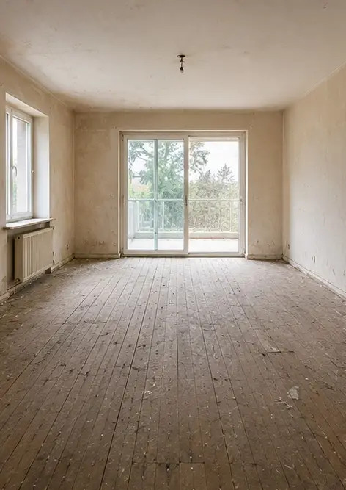 | 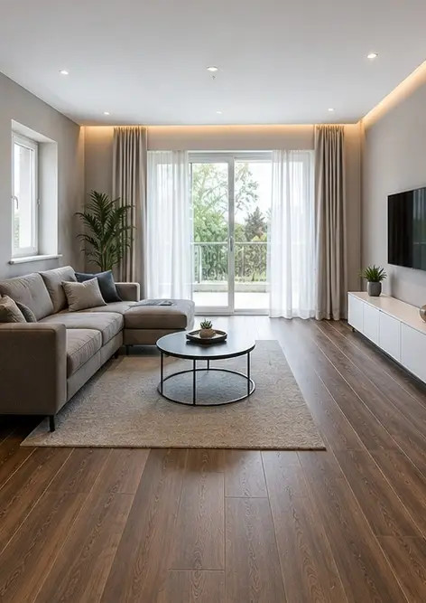 | 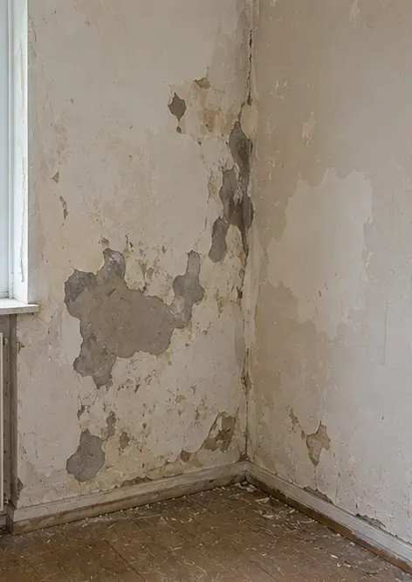 | 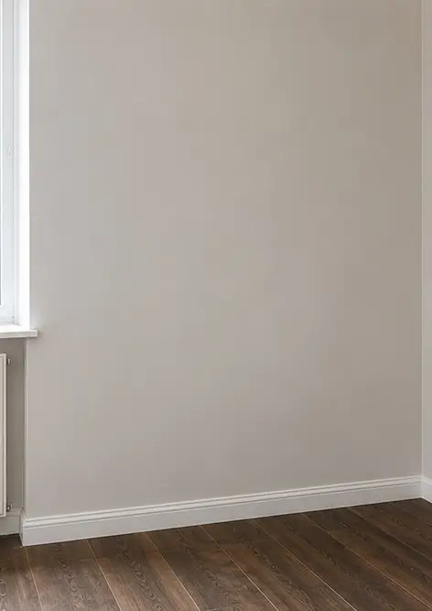
Foto №5 Staat van de vloer voor de vervanging | Foto №6 Staat van de vloer na de vervanging | Foto №7 Staat van het plafond voor de renovatie | Foto №8 Staat van het plafond na de renovatie
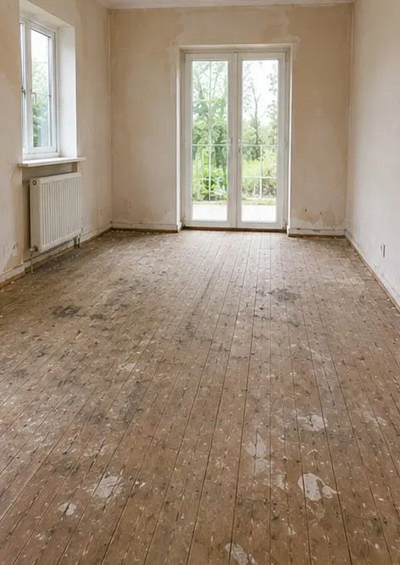 | 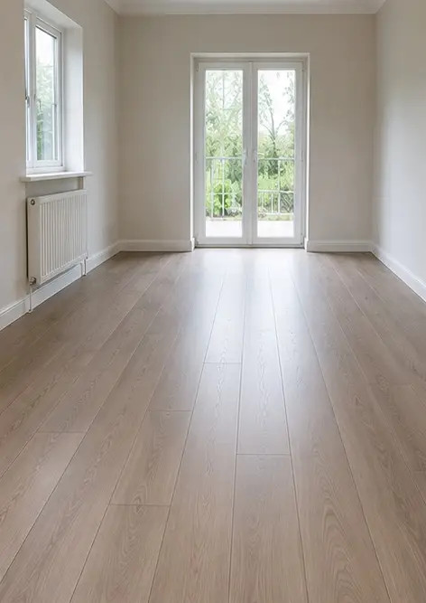 | 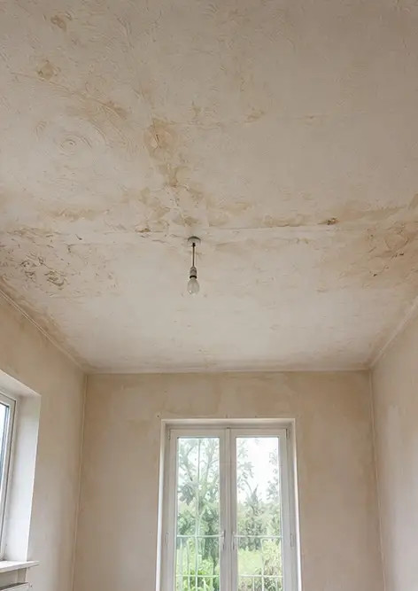 | 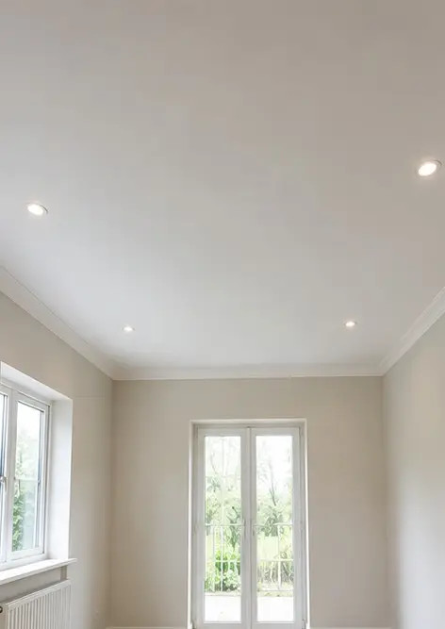
Foto №9 Staat van de badkamer voor de renovatie | Foto №10 Staat van de badkamer na de renovatie | Foto №11 Staat van de keuken voor de renovatie | Foto №12 Staat van de keuken na de renovatie
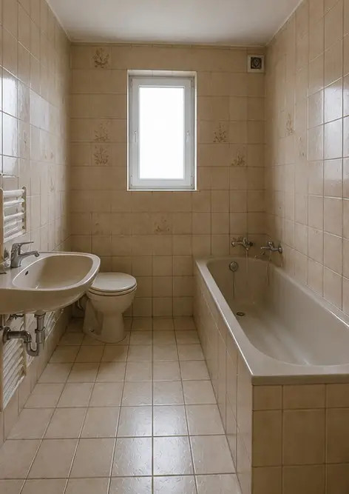 | 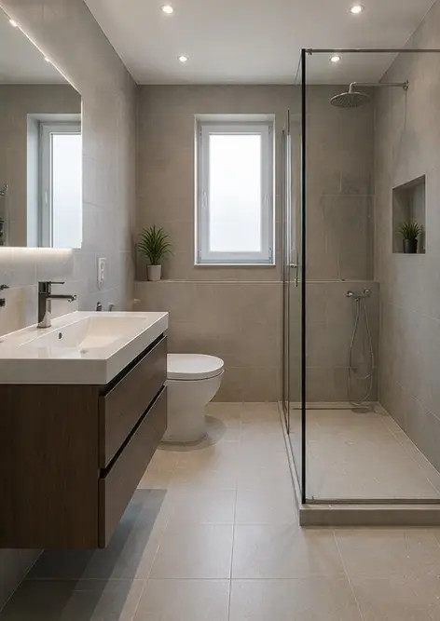 | 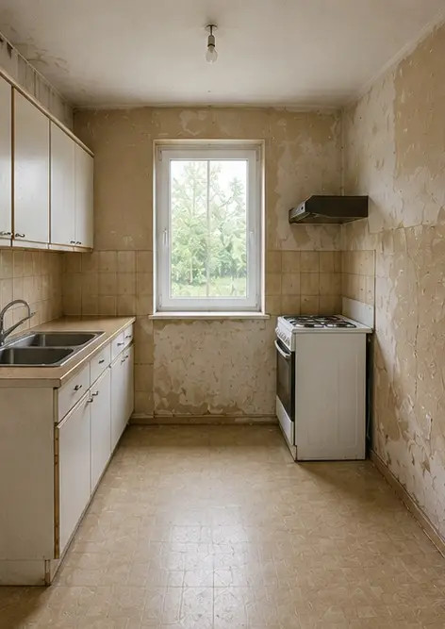 | 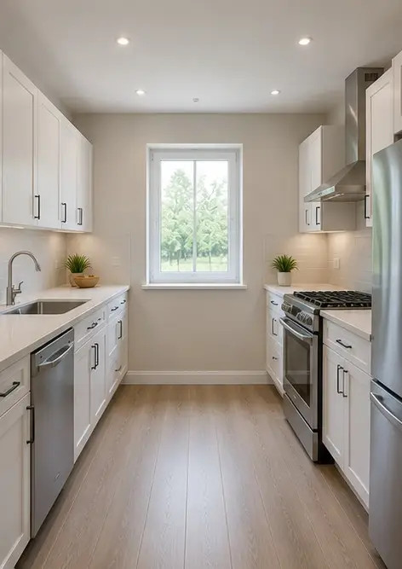
Foto №13 Gevel van het gebouw voor de restauratiewerkzaamheden | Foto №14 Gevel van het gebouw na de restauratiewerkzaamheden | Foto №15 Ingang van het pand voor de verbetering | Foto №16 Ingang van het pand na de verbetering
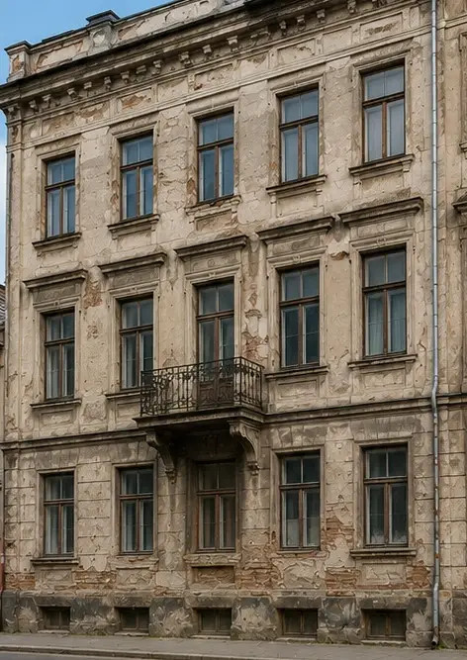 | 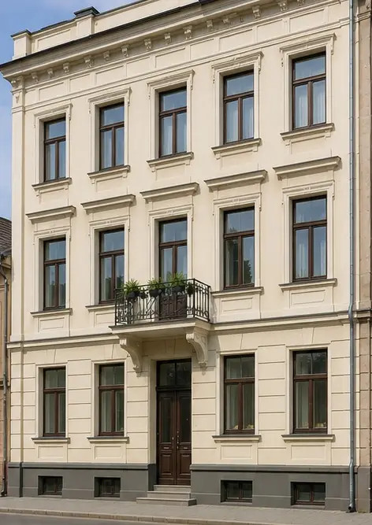 | 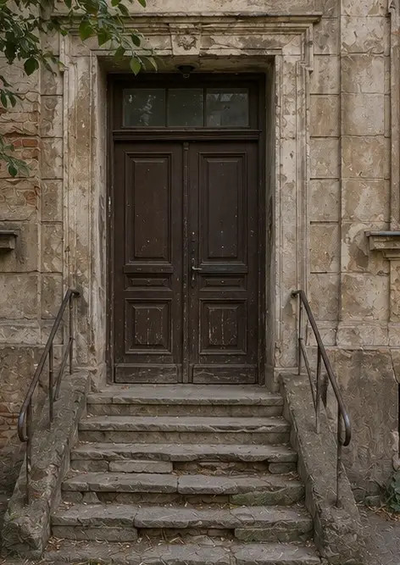 | 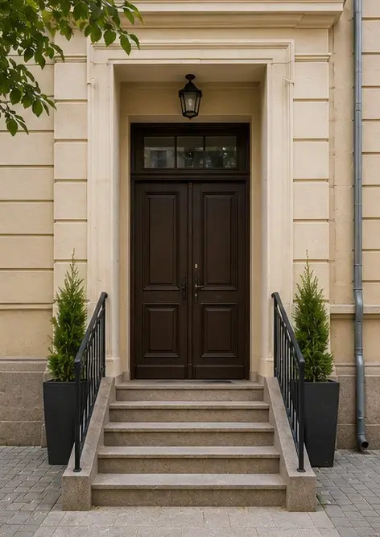

Maak uw eigen fotorapport online

Gebruik Photo Reports om gestructureerde PDF- en Word-fotorapporten te maken met lay-outs, bijschriften en exporttools.

• Automatische pagina-indelingen
• PDF- en DOCX-export
• Bijschriften en opmerkingen bij foto's
• Voor-en-na-rapporten
• Inspectie- en onderhoudsrapporten
https://photo-reports.online

